# Design Pattern – Labo 2 – 28.03.2015

## Auteurs

Horia Mut / Quentin Jeanmonod / Lukas Bitter

## But

Appliquer les singleton et composite patterns à un programme lié à une fractale.

## Description

### Le programme affiche une fractale de Newton. L'utilisateur peut utiliser le bouton Draw pour afficher la fractale et cliquer sur l'écran pour zoomer.

### Fractale de Newton <http://fr.wikipedia.org/wiki/Fractale_de_Newton>

### En applicant la méthode itérative de Newton sur un polynôme p(z), où z est un nombre complexe, on peut associer chaque nombre du plan complexe à une racine du polynôme. Les ensembles de nombres reliant chaque racine sont appelés bassins d'attraction.

### La fractale classique de Newton s'effectue sur le polynôme p (Figure 1).



Figure 1

### Les racines de ce polynôme sont dans la Figure 2 :

### 

Figure 2

### Il y a donc 3 bassins d'attraction à cette fractale, que le programme affiche de couleurs différentes.

### Pour chaque nombre complexe, il est possible de compter le nombre d'itérations nécessaires afin de converger vers une racine. Le programme assombrit les nombres complexes demandant le plus d'itérations.

### Utilisation des design patterns

* Singleton

La classe NewtonFractal, contenant tous les points du plan affichés à l'écran ainsi que le  
nombre d'itérations requises pour atteindre une racine (profondeur de ce point), a été codée  
en singleton afin de garantir l'unicité en mémoire de toutes ces informations.

* Composite

La classe NewtonFractal comporte un composite principal contenant 3 composites, qui sont  
les 3 bassins d'attraction du polynôme.

Chaque composite dans chaque bassin d'attraction comporte un sous-composite, qui lui-même contient un sous-composite, et ainsi de suite (cf. Figure 3). De cette manière, il y a un composite à chaque profondeur.

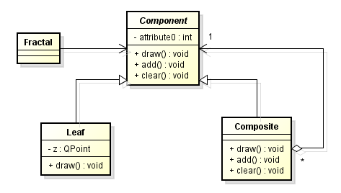

Figure 3

Les points sont placés dans les composites correspondants à leurs profondeurs.

Cette manière d'enregistrer les points permet d'afficher la profondeur des points sans  
l'enregistrer en mémoire et donc économise des ressources.